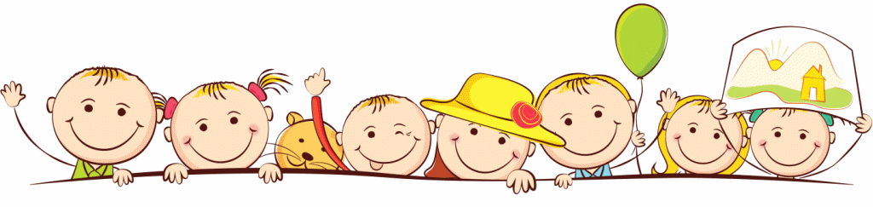
Детско-родительский клуб «Довольный малыш – счастливая мама»

Консультация с элементами практикума
«Физическое развитие младших дошкольников в соответствии с ФГОС»
Разработала :инструктор по физической культуре
Гузикова Е.И.
Цель: Рассказать родителям о физическом развитии детей в младшем дошкольном возрасте.
Думаю, что каждый сидящий здесь родитель хочет видеть своего малыша здоровым, веселым, хорошо физически развитым. Оказывая естественную заботу о чистоте тела ребенка, удовлетворяя потребность в пище, необходимо удовлетворить и потребность в движении.
Все мы знаем, что с момента рождения нормально развивающийся ребенок стремится к движениям. Вначале они беспорядочны, но постепенно начинают приобретать более координированный и целенаправленный характер: хочет достать игрушку, дотянуться до мамы, поднять рукой свою ногу. Формирование этой важной для жизнедеятельности потребности в значительной степени зависит от особенностей жизни воспитания, от того, насколько окружающие ребенка взрослые создают необходимые условия, способствуют своевременному освоению доступных по возрасту движений.
Интенсивная работа большого количества мышц при выполнении движений предъявляет высокие требования к основным функциональным системами организма и в тоже время оказывает на них тренирующее влияние.
Физические упражнения способствуют развитию у детей умственных способностей, восприятия, мышления, внимания, пространственных и временных представлений. Дети должны усвоить показанное взрослым движение и суметь действовать в соответствии с образцом так же ловко, быстро, технически правильно. Например: прокатить мяч вперед из такого же положения, как взрослый и до цели.
Во время выполнения движений детьми у них формируются нравственно-волевые качества, целеустремленность, настойчивость, выдержка, смелость и т.д. Особенно важно поддерживать в каждом ребенке желания и умения преодолевать препятствия. Например: пройти по доске не торопясь, преодолевая свой страх.
При выполнении движений обогащается эмоциональное состояние детей. Они испытывают чувства радости, подъема, удовлетворения.
Активные движения повышают устойчивость ребенка к заболеваниям, вызывают мобилизацию защитных сил организма, повышают деятельность лейкоцитов. И напротив, недостаток движений (гиподинамия) вызывает изменения в центральной нервной и эндокринной системах, которые могут привести к эмоциональной напряженности и неустойчивости, нарушению обмена веществ в организме, а так же к уменьшению функциональных возможностей сердечно-сосудистой, дыхательной систем, и следовательно, снижению работоспособности организма.
Угрожает ли гиподинамия маленьким детям? И какого же мнение разных специалистов о значении двигательной активности?
Физиологи считают движение врожденной, жизненно необходимой потребностью человека. Полное удовлетворение особенно важно в дошкольном возрасте, когда формируются все основные системы и функции организма.
Гигиенисты и врачи утверждают: без движений ребенок не может вырасти здоровым. Движения- это предупреждение разного рода болезней, эффективное лечебное средство.
По мнению психологов маленький ребенок – деятель! И деятельность его выражается прежде всего в движениях. Первые представления о мире, его вещах и явлениях приходит к ребенку через движения глаз, языка, рук, перемещения в пространстве. Чем разнообразнее движения, тем большая информация поступает в мозг, тем интенсивнее интеллектуальное развитие. Радость движений- один из показателей правильного нервно-психического развития в раннем возрасте. Познание окружающего мира посредством движений больше всего отвечает психологическим и возрастным особенностям детей первых трех лет жизни.
Все известные педагоги с древности до наших дней отмечают: движение- важное средство воспитания. Двигаясь, ребенок не только познает окружающий мир, но и учится любить его и целенаправленно действовать в нем.
Чему же должен научиться ребенок 2-3 лет?
Дети младшего дошкольного возраста активны, они много двигаются, ходят, бегают, лазают, поднимаются по лесенкам, выполняют некоторые другие движения, но их опыт двигательной активности еще невелик, а движения недостаточно координированы. Совместные действия в коллективе сверстников, ориентировка в пространстве затруднительны. Малыши еще не владеют целым рядом двигательных навыков, поэтому часто содержание их деятельности однообразно.
Для повышения активности и обогащения движений младших дошкольников большое значение имеет создание необходимых условий, различных предметов, игрушек , побуждающих их к различным двигательным действиям.
Чему же все таки должны научиться дети 2-3 лет?
Нужно сформировать умение ходить и бегать, не наталкиваясь друг на друга, с согласованными, свободными движениями рук и ног. Приучать действовать сообща, придерживаясь определенного направления передвижения с опорой на зрительные ориентиры, менять направление и характер движения во время ходьбы и бега.
Формировать умение сохранять устойчивое положение тела, правильную осанку.
Закреплять навыки ползания, лазанья, разнообразные движения с мячом (брать, держать, переносить, класть, бросать, катать).
Развивать умение прыгать на двух ногах на месте, с продвижением вперед, в длину с места, отталкиваясь двумя ногами.
Занятия физической культурой проходят в игровой форме, что сохраняет интерес и желание детей.
Практикум с родителями «Фрагмент физкультурного занятия»

